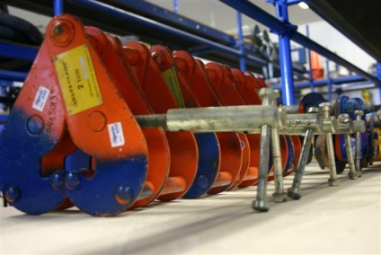



**Balkklem 5T**

Let voor gebruik dat u het maximale gewicht niet overschrijdt en dat de balk niet wordt beschadigd. Dit kan gevaarlijke situaties opleveren.

Voor het hijsen:

1. Check of de klemmen schoon, niet beschadigd/vervormd of gescheurd zijn
2. Verdeel de klemmen gecentreerd over de balk
3. Check goed of de klem is aangescherpt
4. Check goed of het oog van de klem goed is bevestigd aan uw hefwerktuig

Bij twijfel over de werkbaarheid of constatering van beschadigingen, neemt u dat direct contact op met Sijperda Verhuur.